**LAPORAN**

**APLIKASI MANAJEMEN KELAS**

Di susun guna memenuhi Pelajaran :

**Produktif**

Guru Pembimbing :

**Safrizal, S.T**

Di susun oleh :

**ARYA SATTYA**

**0065177522**

**XI RPL 2**

**REKAYASA PERANGKAT LUNAK**

**SMK NEGERI 1 KARANG BARU**

**ACEH TAMIANG**

**2024**

**KATA PENGANTAR**

Puji serta syukur senantiasa kami ucapkan kepada Tuhan Yang Maha Esa karena atas berkat dan rahmat-Nya kami di berikan kemudahan dalam menyusun Laporan aplikasi yang berjudul “Aplikasi Manajemen Kelas”. Kami menyadari tanpa adanya bantuan dari berbagai pihak , penulisan makalah ini mungkin tidak dapat terselesaikan dengan baik. Oleh karena itu, kami mengucapkan terima kasih kepada Bapak Safrizal, ST selaku Kepala Program Studi Rekayasa Perangkat lunak. telah memberikan pengarahan sehingga makalah ini dapat terselesaikan pada waktu yang telah ditentukan.

Kami menyadari masih banyak kekurangan dan kesalahan dalam penyusunan makalah ini, karena keterbatasan kemampuan yang kami miliki. Dengan segala kerendahan hati kami memohon saran dan kritik yang membangun sehingga kedepannya kami dapat menyusun makalah dengan lebih baik lagi. Semoga dengan adanya makalah ini diharapkan dapat memberikan informasi bagi pembaca serta bermanfaat untuk menambah pengetahuan pembaca dan kita semua.

|  |
| --- |
| Karang Baru, Mei 2024 |
|  |
| Arya Sattya |

**DAFTAR ISI**

**COVER**

**KATA PENGANTAR i**

**DAFTAR ISI ii**

**BAB I ANALYSIS 1**

* 1. Deskripsi Analysis 1
  2. Daftar Fitur Aplikasi Manajemen Kelas 2

**BAB II DESIGN 3**

* 1. Wireframe 3
  2. Desain DataBase 9
  3. Activity Diagram 10

**BAB III DEVELOPMENT 16**

* 1. Migration 16
  2. View 19
  3. Testing 29

**BAB IV PENUTUP 30**

* 1. Kesimpulan 34

**BAB I**

**ANALYSIS**

* 1. **Deskripsi Analysis**

Aplikasi Manajemen Kelas adalah solusi digital yang dirancang untuk membantu guru dan siswa dalam mengelola berbagai aspek kegiatan kelas secara efisien. Aplikasi ini dilengkapi dengan fitur utama seperti absensi siswa dan pengelolaan uang kas kelas, yang memudahkan untuk menginput data tanpa harus menginput kan nya secara manual pada kertas.

Integrasi antara Laravel, Bootstrap, dan template AdminLTE memungkinkan pengembangan aplikasi manajemen kelas yang lebih efisien dan responsif. Dengan menggunakan Laravel sebagai framework PHP yang kuat, Anda dapat dengan mudah mengelola logika bisnis dan basis data aplikasi Anda. Sementara itu, Bootstrap menyediakan kerangka kerja tata letak yang fleksibel dan mudah disesuaikan untuk membangun antarmuka pengguna yang menarik dan responsif. Dengan memanfaatkan template AdminLTE, Anda dapat memberikan desain tampilan yang profesional dan modern tanpa harus memulai dari awal, karena template ini sudah menyediakan struktur dasar halaman dan komponen UI yang siap pakai. Dengan demikian, integrasi ketiga platform ini memberikan fondasi yang kokoh untuk pengembangan aplikasi manajemen kelas yang dapat diandalkan dan mudah dikembangkan, ada 2 fitur utama pada aplikasi ini.

1. **Absensi Siswa Digital**

Memungkinkan guru mencatat kehadiran siswa secara cepat dan akurat, Data absensi tersimpan secara otomatis dan dapat diakses kapan saja dan Meminimalkan kesalahan pencatatan dan memudahkan pelacakan kehadiran siswa.

1. **Pengelolaan Uang Kas Kelas**

Memfasilitasi pencatatan pemasukan dan pengeluaran uang kas kelas secara digital, dan Menyediakan laporan keuangan yang mudah dipahami.

* 1. **Daftar Fitur Aplikasi Manajemen Kelas**

|  |  |
| --- | --- |
| * Login | * Tambah Data Siswa |
| * Edit Data Siswa | * Hapus Data Siswa |
| * Absensi dengan hanya klik tombol | * Absensi siswa manual |
| * Edit data absensi | * Hapus data absensi |
| * Tambah uang kas | * Edit uang kas |
| * Hapus uang kas | * Tambah user |
| * Edit user | * Hapus user |

**BAB II**

**DESIGN**

* 1. **Wireframe**

1. 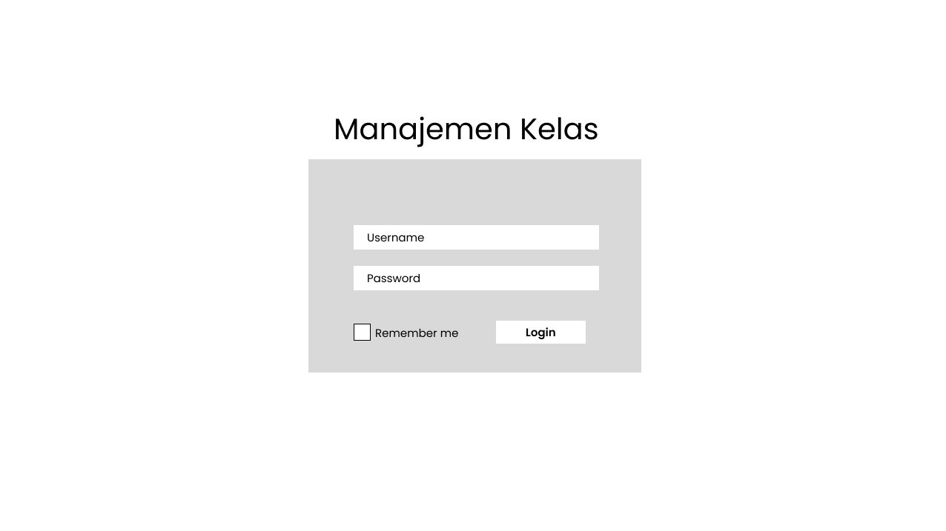**Halaman Login**
2. 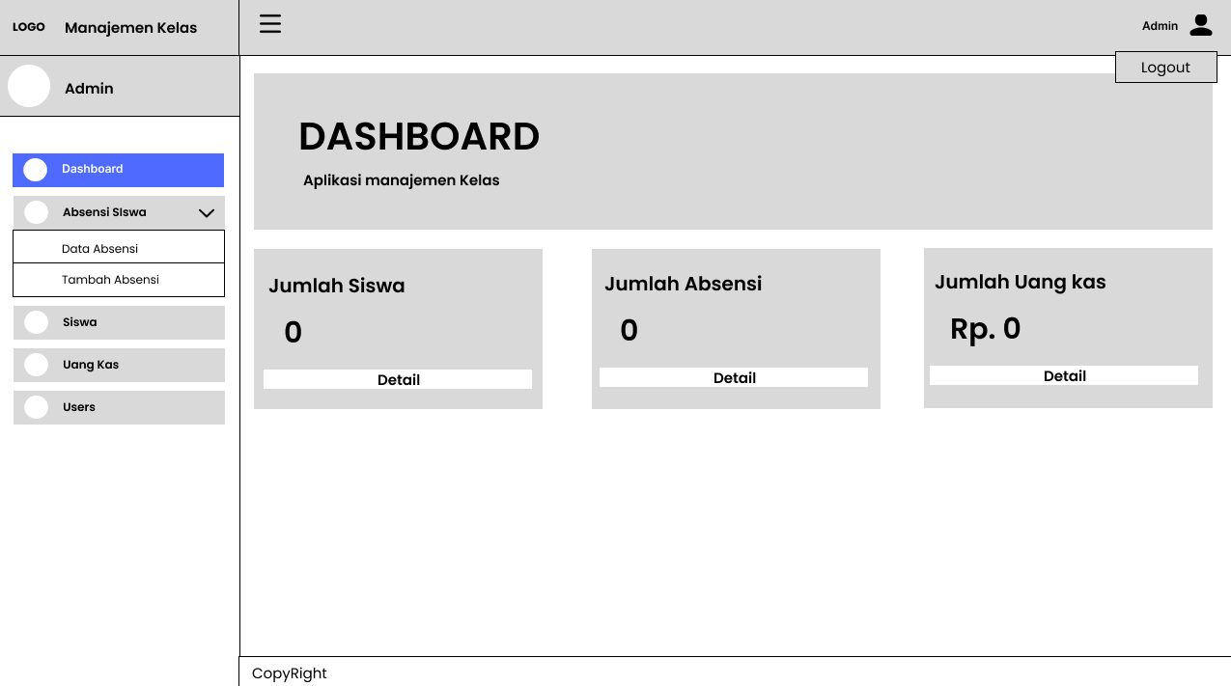**Dashboard**
3. **Halaman Indeks siswa**

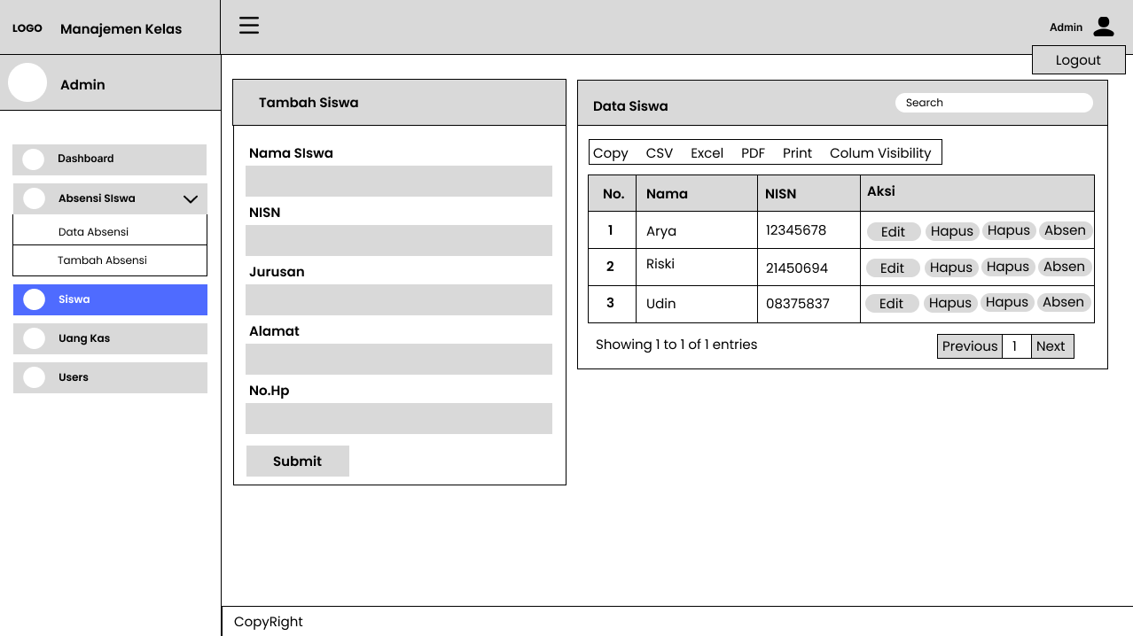

1. 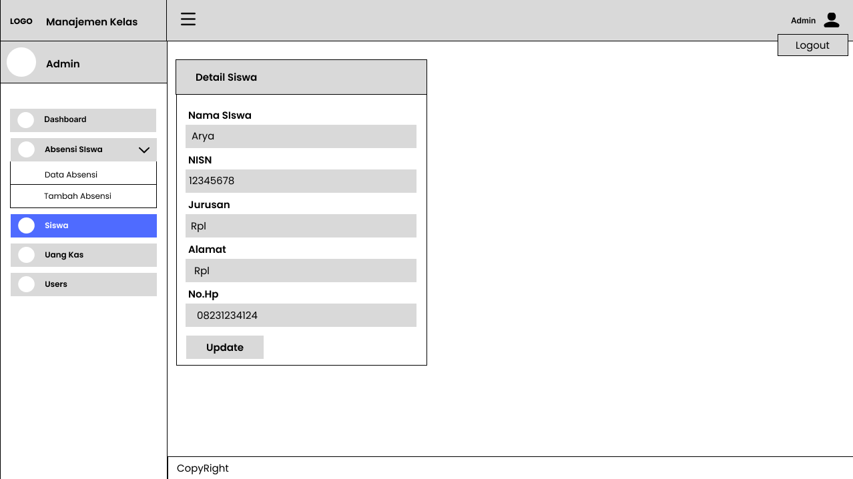**Halaman Show Siswa (Detail)**
2. 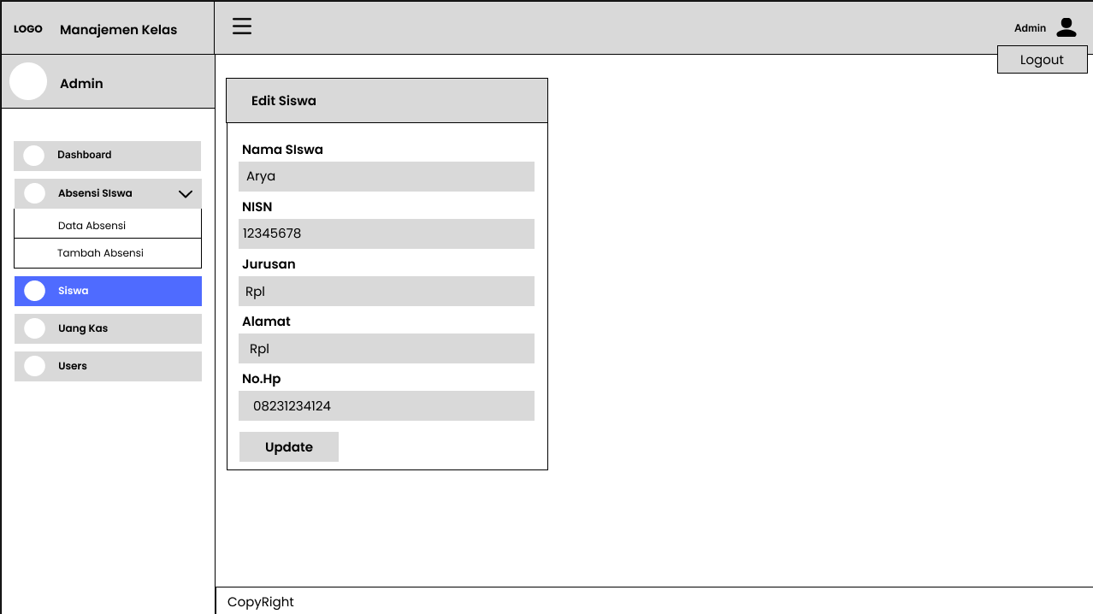**Halaman edit siswa**
3. 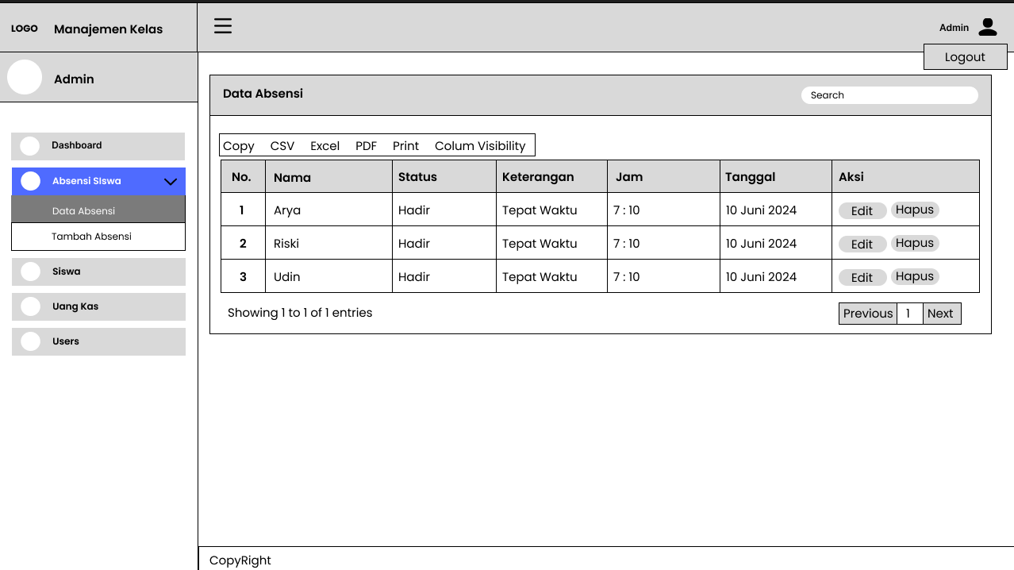**Halaman Index Absensi**
4. 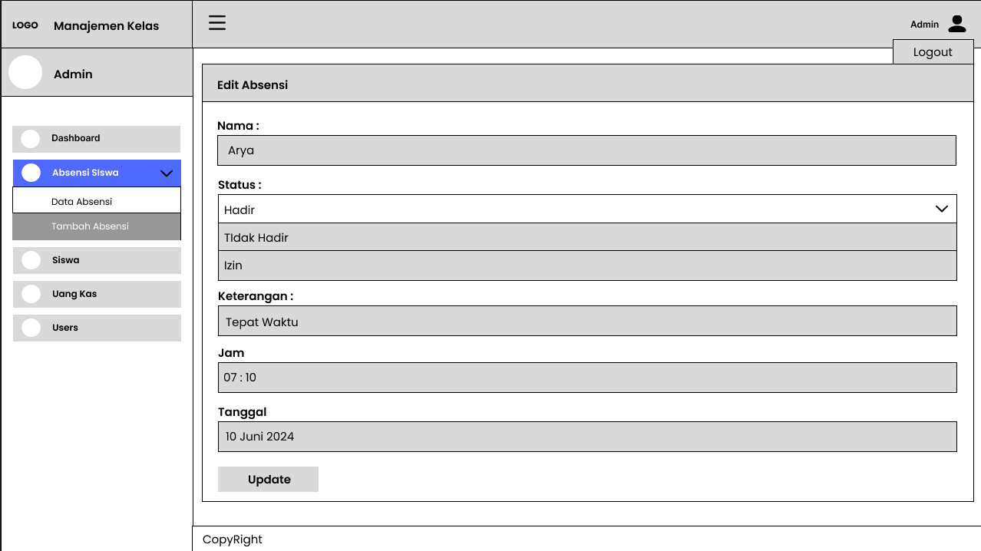**Halaman Edit Absensi**
5. 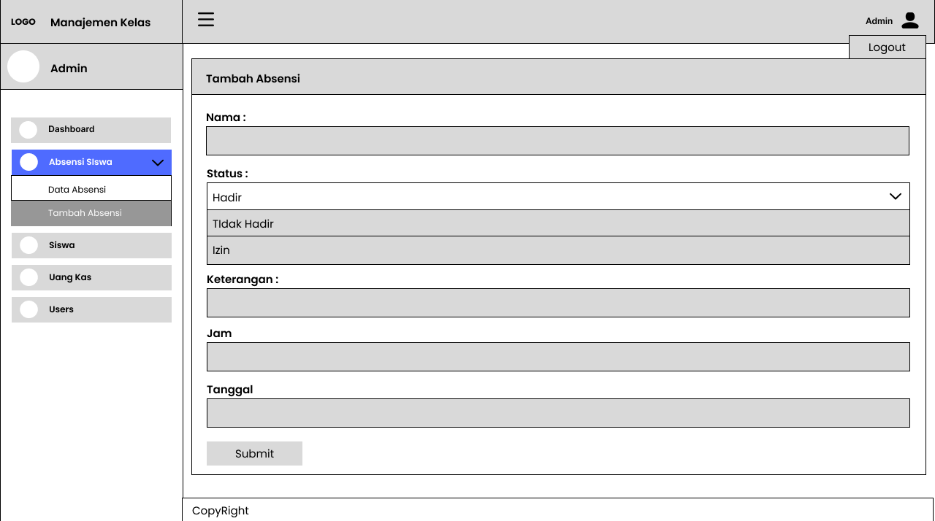**Halaman Tambah Absensi**
6. 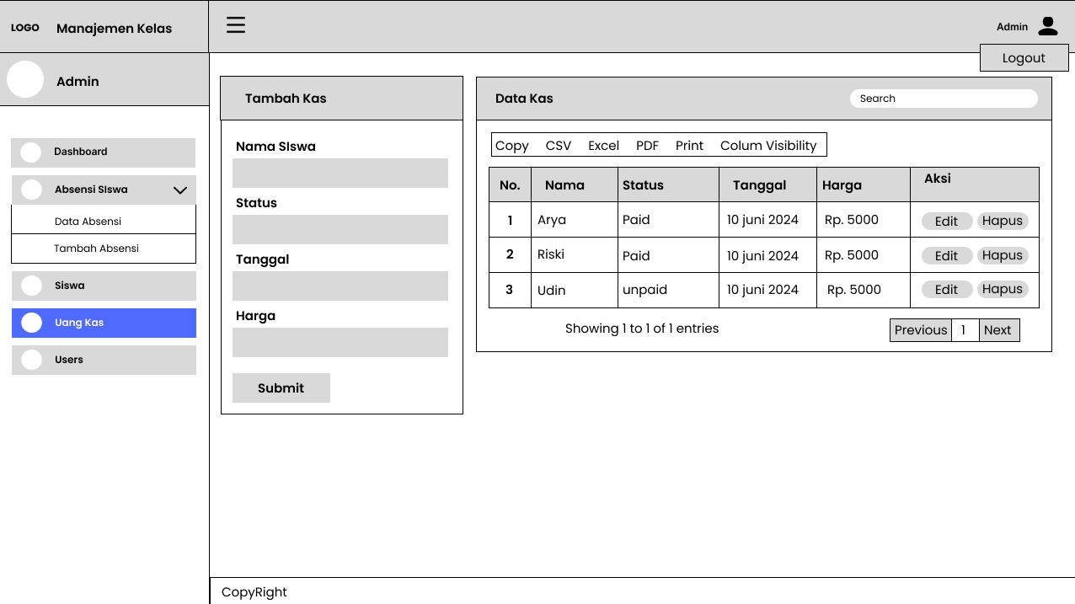**Halaman Index Kas**
7. **Halaman Edit Kas**

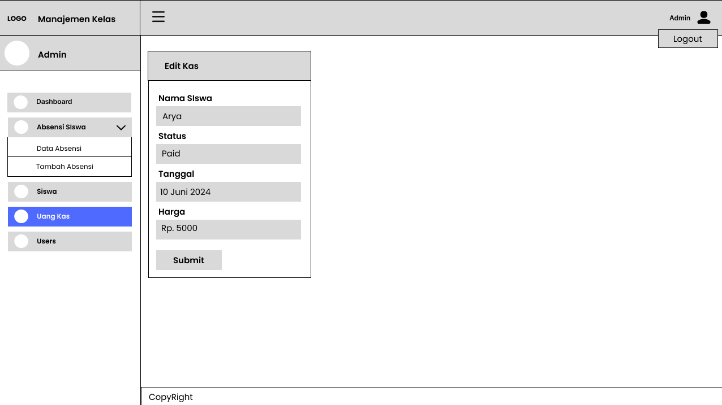

1. 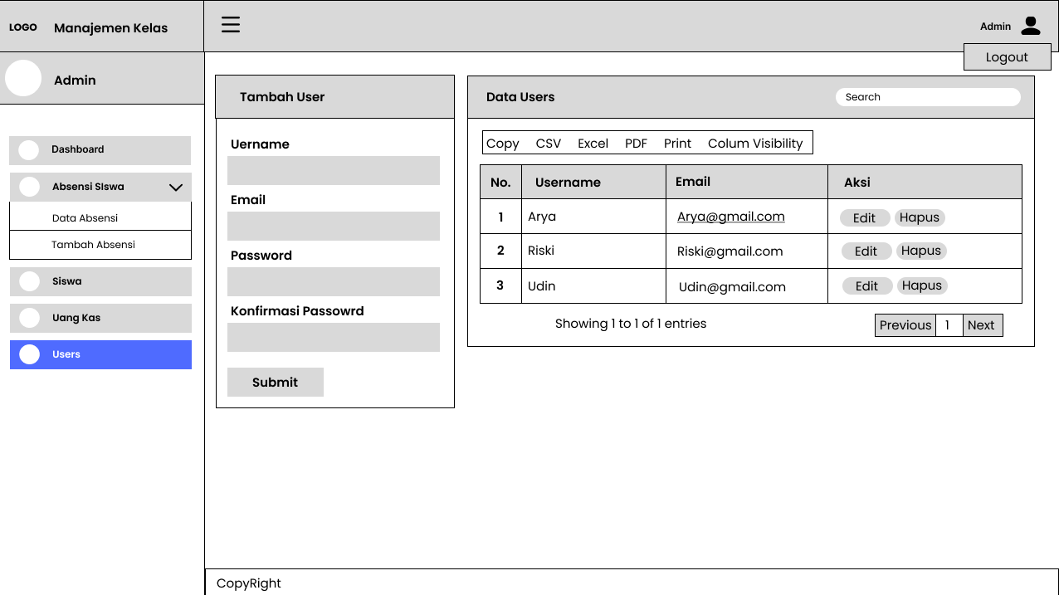**Halaman Index User**
2. **Halaman Edit User**

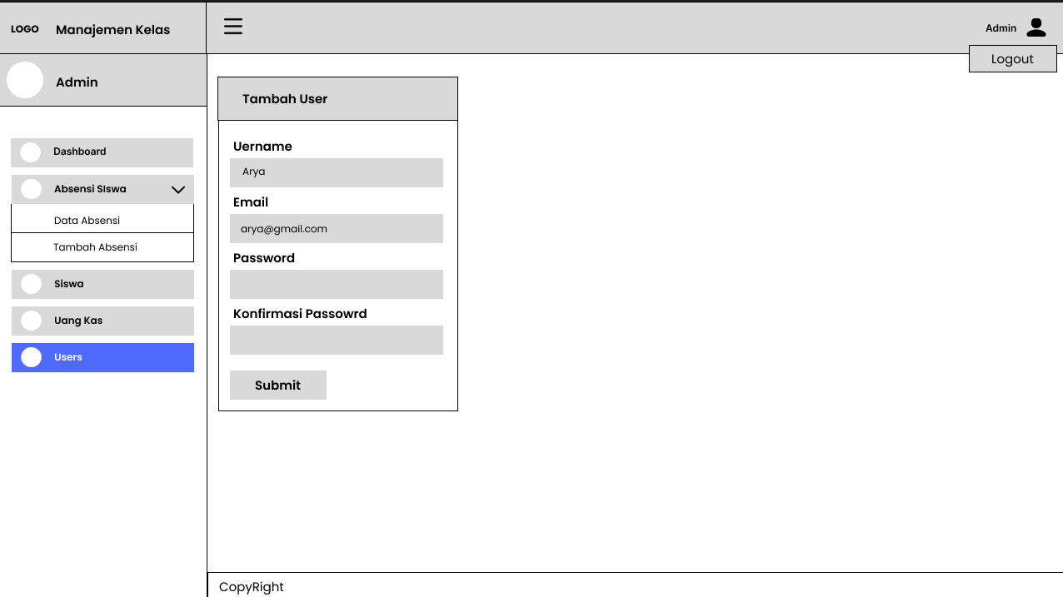

* 1. **Desain Database**

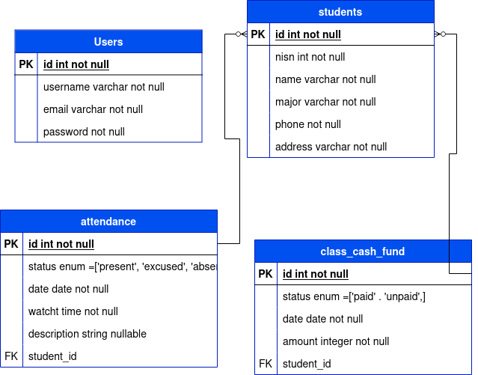

* 1. **Activity Diagram**

1. 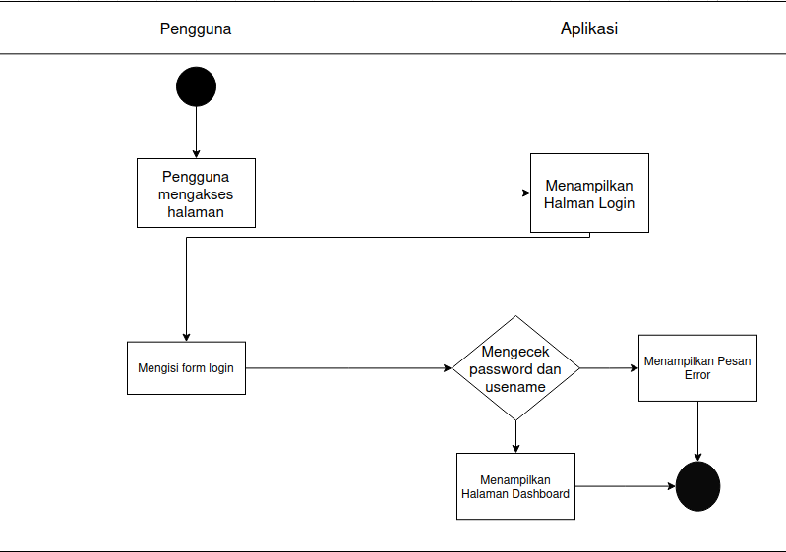**Activity Diagram Login**
2. 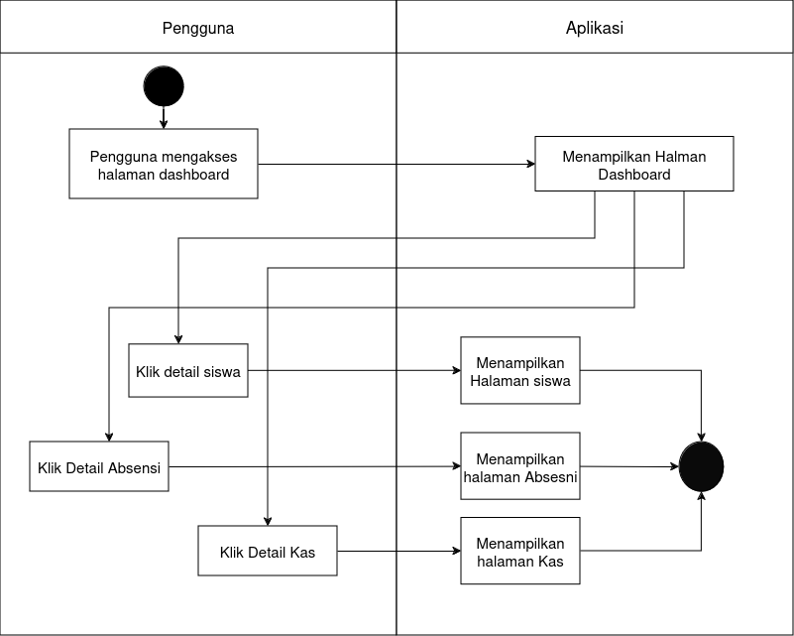**Activity Diagram Dashboard**
3. **Activity Diagram Siswa**

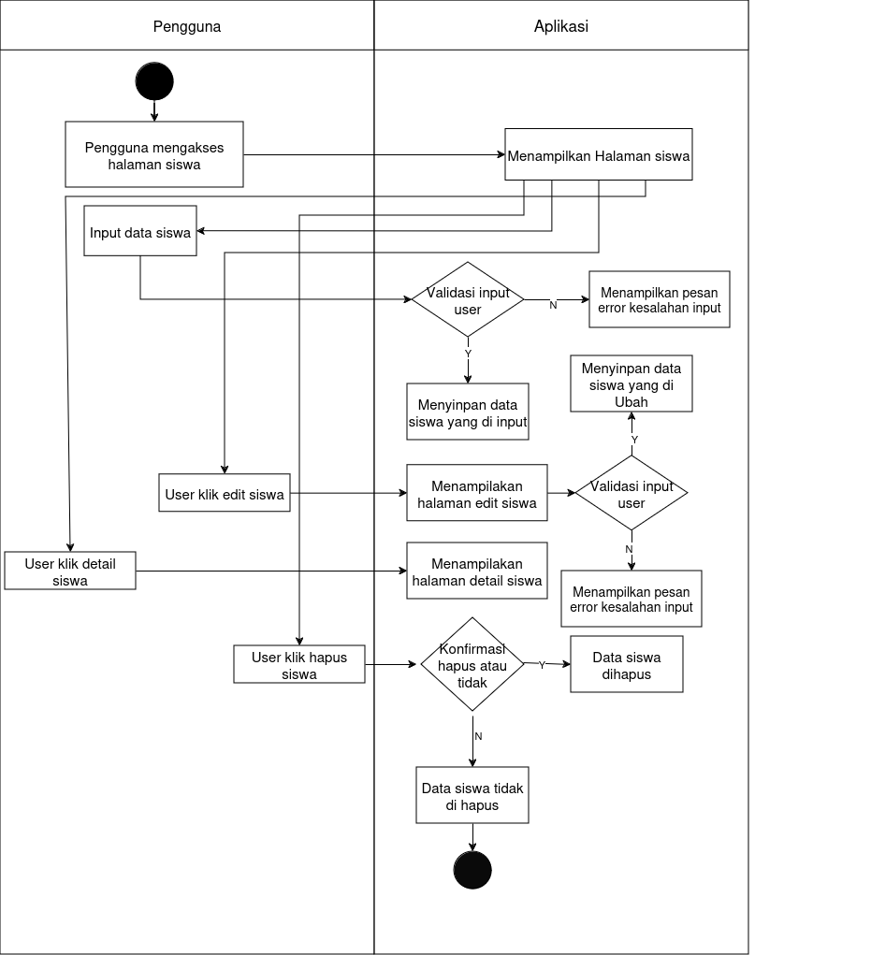

1. **Activity Diagram Absensi**

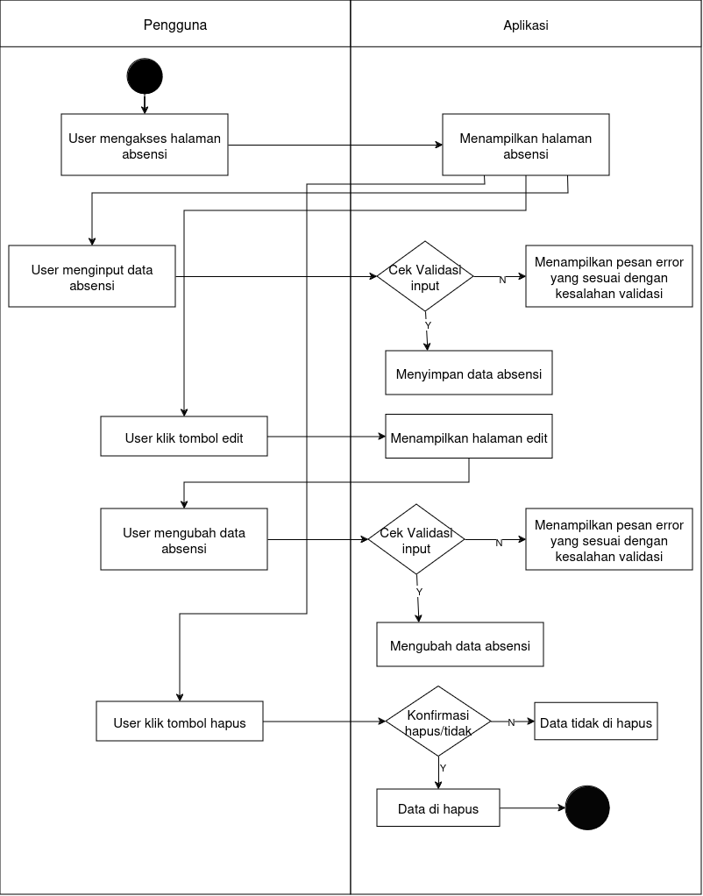

1. **Activity Diagram Kas**

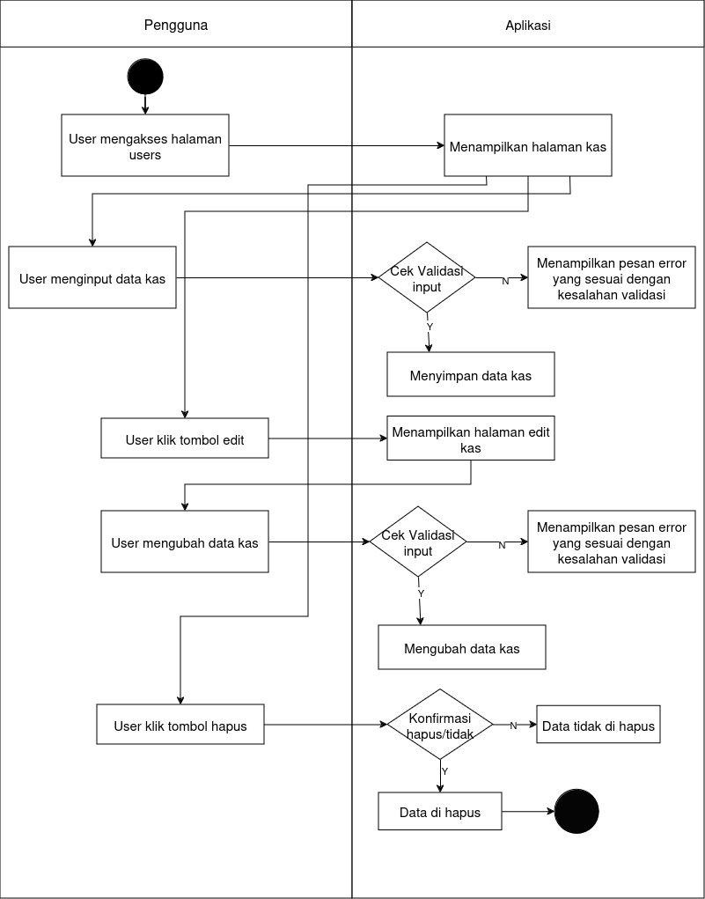

1. **Activity Diagram User**

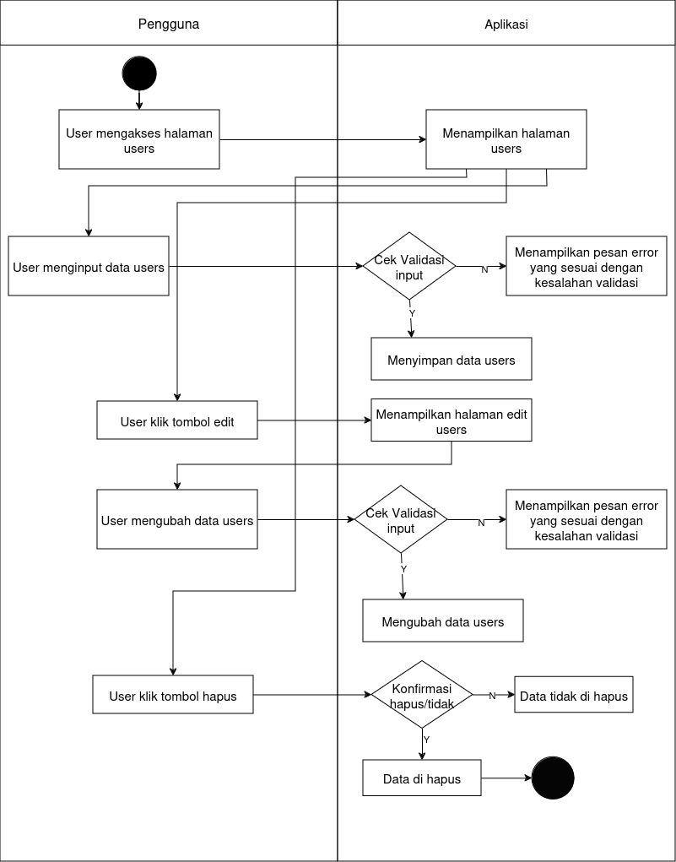

1. **Activity diagram Logout**

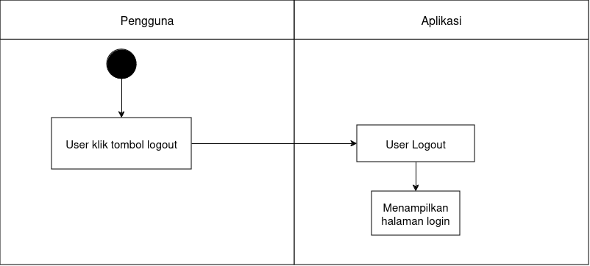

**BAB III**

**DEVELOPMENT**

* 1. **Migration**

1. **Migrasi Users (Users migration)**

**<?php**

**use** **Illuminate\Database\Migrations\Migration;**

**use** **Illuminate\Database\Schema\Blueprint;**

**use** **Illuminate\Support\Facades\Schema;**

**return** **new** **class** **extends** **Migration**

**{**

**public** **function** **up(): void**

**{**

**Schema::create('users', function** **(Blueprint** **$table) {**

**$table->id();**

**$table->string('name');**

**$table->string('email')->unique();**

**$table->string('password');**

**$table->remembrToken();**

**$table->timestamps();**

**});**

**}**

**public** **function** **down(): void**

**{**

**Schema::dropIfExists('users');**

**}**

**};**

1. **Migrasi siswa (Students migration)**

**<?php**

**use** **Illuminate\Database\Migrations\Migration;**

**use** **Illuminate\Database\Schema\Blueprint;**

**use** **Illuminate\Support\Facades\Schema;**

**return** **new** **class** **extends** **Migration**

**{**

**public** **function** **up(): void**

**{**

**Schema::create('students', function** **(Blueprint** **$table) {**

**$table->id();**

**$table->string('name');**

**$table->string('nisn')->unique();**

**$table->string('major');**

**$table→string('phone');**

**$table->string('address');**

**$table->timestamps();**

**});**

**}**

**public** **function** **down(): void**

**{**

**Schema::dropIfExists('students');**

**}**

**};**

1. **Migrasi absensi (Attendance migration)**

**<?php**

**use** **Illuminate\Database\Migrations\Migration;**

**use** **Illuminate\Database\Schema\Blueprint;**

**use** **Illuminate\Support\Facades\Schema;**

**return** **new** **class** **extends** **Migration**

**{**

**public** **function** **up(): void**

**{**

**Schema::create('attendance', function** **(Blueprint** **$table) {**

**$table->id();**

**$table→enum('status,[‘prasent’, ‘absent’, ‘excused’]');**

**$table->string('description')->unique();**

**$table->time('watcht');**

**$table→date('date');**

**$table->timestamps();**

**});**

**}**

**public** **function** **down(): void**

**{**

**Schema::dropIfExists('attendance');**

**}**

**};**

1. **Migrasi Kas (class_cash_fund)**

**<?php**

**use** **Illuminate\Database\Migrations\Migration;**

**use** **Illuminate\Database\Schema\Blueprint;**

**use** **Illuminate\Support\Facades\Schema;**

**return** **new** **class** **extends** **Migration**

**{**

**public** **function** **up(): void**

**{**

**Schema::create('attendance', function** **(Blueprint** **$table) {**

**$table->id();**

**$table→enum('status,[‘paid’, ‘unpaid’]);**

**$table->string('description')->unique();**

**$table->time('watcht');**

**$table→date('date');**

**$table->timestamps();**

**});**

**}**

**public** **function** **down(): void**

**{**

**Schema::dropIfExists('attendance');**

**}**

**};**

* 1. **View**

1. 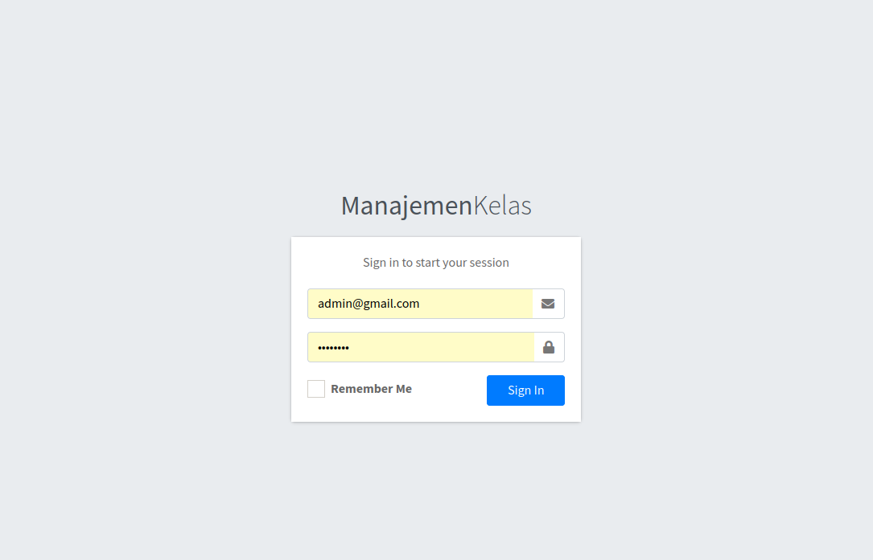**Login**

Untuk melakukan login ke dalam aplikasi manajemen kelas, pengguna perlu menggunakan akun yang telah didaftarkan sebelumnya. Biasanya, pengguna akan diminta untuk memasukkan kombinasi username atau email dan password untuk masuk ke dalam sistem. Setelah login berhasil, pengguna akan diarahkan ke beranda atau dashboard aplikasi, berikut tampilan loginya.

1. 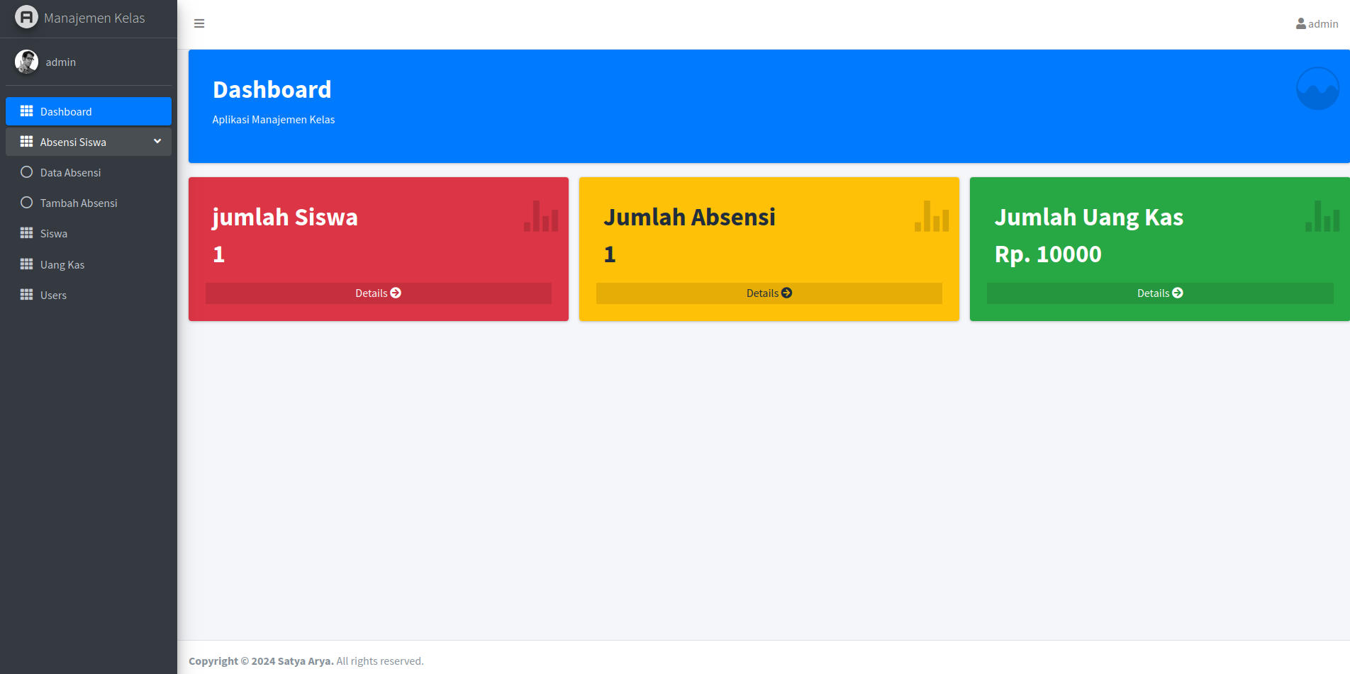**Halaman Dashboard**

Setelah Login user akan di arahkan pada halaman dashboard, pada halaman ini menampilkan semua jumlah siswa, jumlah absensi, dan seluruh uang kas

1. 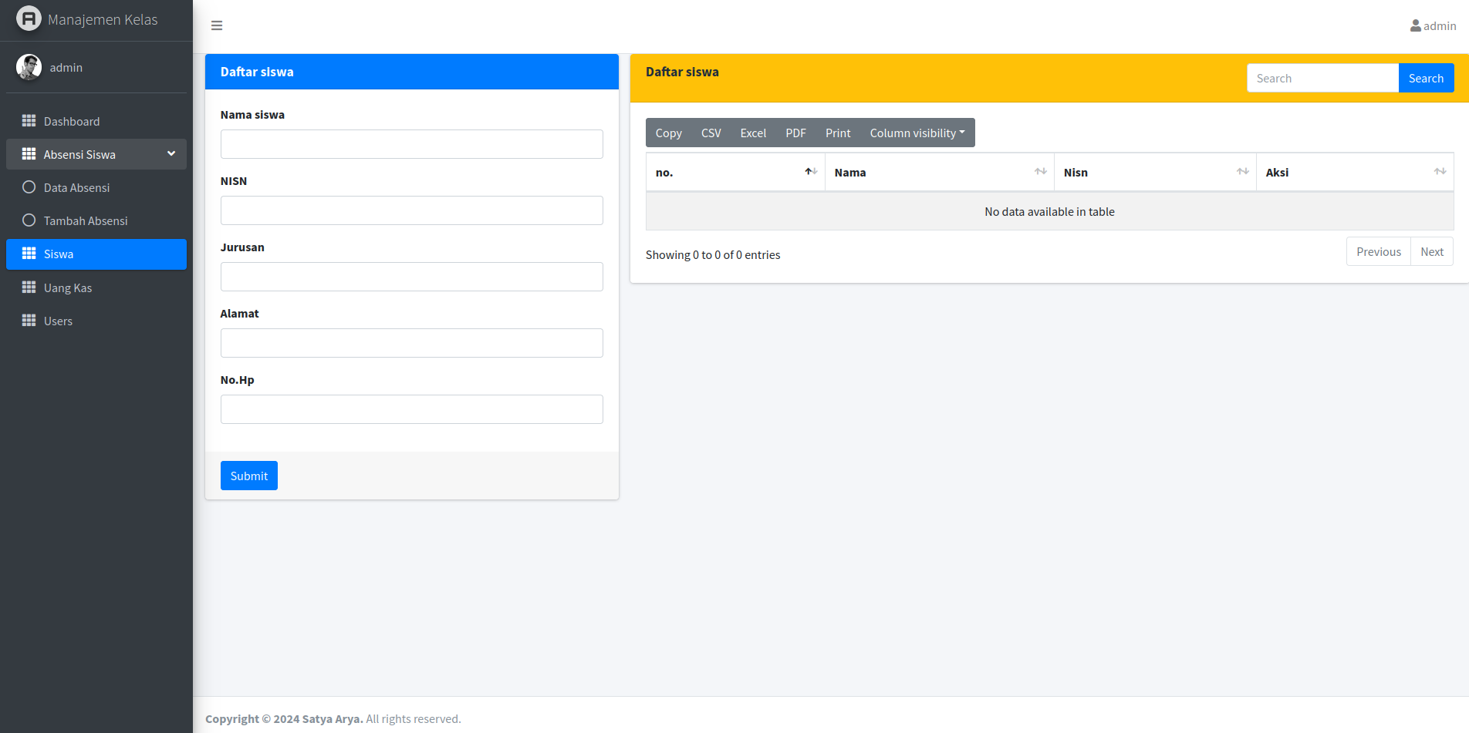**Halaman Data Siswa**

pada Halaman ini user bisa menambahkan data siswa di form yang berada di sebelah kiri dan di tampilkan datanya ada di sebelah kanan.

1. **Detail Siswa**

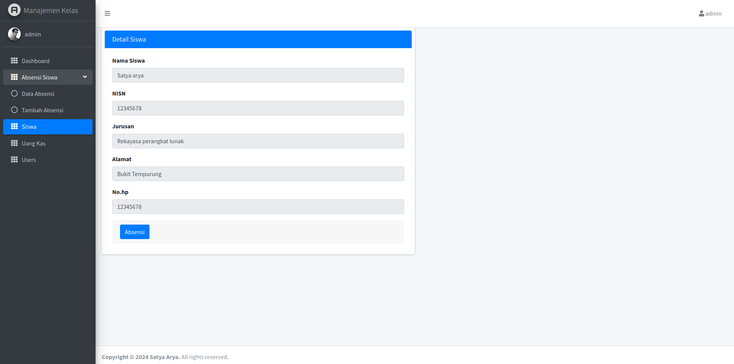 Jika user ingin melihat detail dari siswa maka user harus menekan tombol detail untuk melihat detailnya.

Dan pada halaman ini tombol absensi yang fungsi nya untuk melihat seluruh absensi dari siswa tersebut

1. **Tambah Siswa**

Untuk menambah siswa user bisa menginputkan data pada form user di sebelah kiri pada halaman index siswa, sebelum menambakan data absensi dan uang kas user harus menambahkan data siswa terlebih dahulu

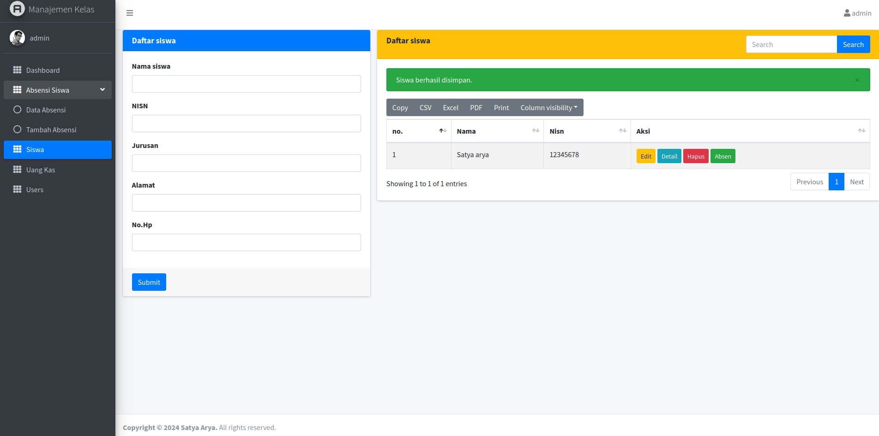

1. **Ubah Siswa**

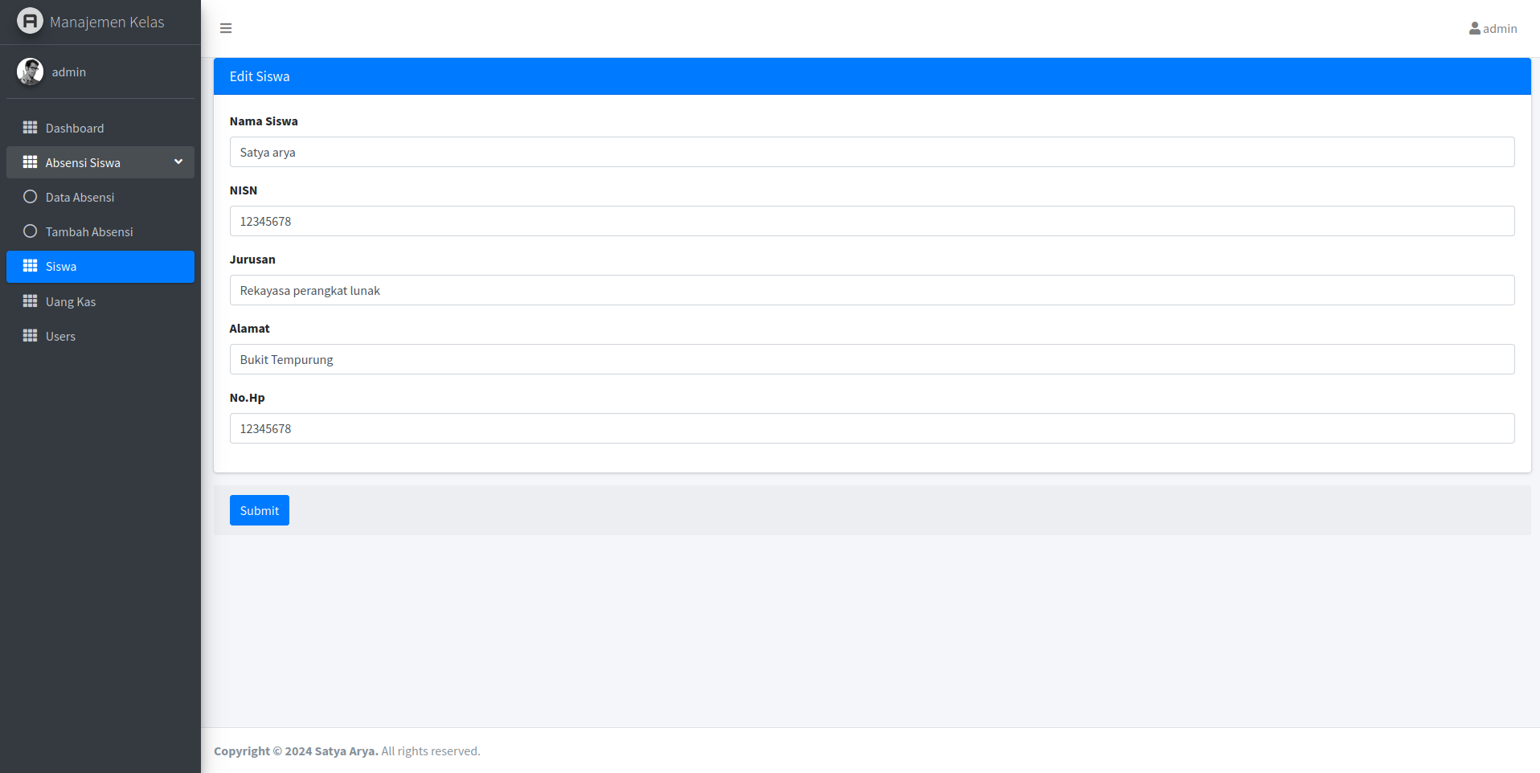Jika terjadi kesalahan pada saat menginputkan data siswa user bisa merubah data siswa pada halaman edit siswa.

1. **Tombol Absen**

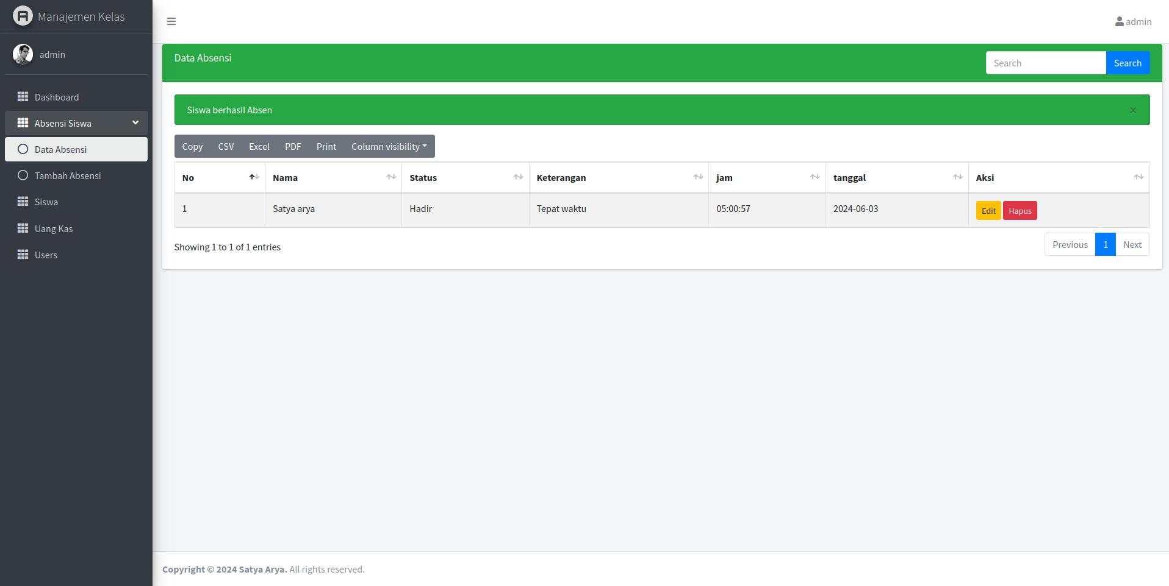untuk memudahkan user melakukan absensi siswa secara manual,tetapi user juga bisa menginputkan nya secara manual pada halaman tambah absesni, Tombol hanya bisa di klik satu hari sekali jika di klik lagi maka akan tampilkan pesan error “Siswa sudah absen”. Ini yang tejadi saat user klik tomobol absensi tersebut.

Pada saat jam 06:00 s/d 07:30 user melakukan absensi maka keterangan akan di isi dengan “tepat waktu”, jika jam 07:30 s/d 09:00 maka keteragan akan di isi dengan “Terlambat”, dan jika di atas jam 09:00 maka tidak bisa absen lagi. Pada gambar di atas saya mengubah nya sebentar untuk uji coba.

1. 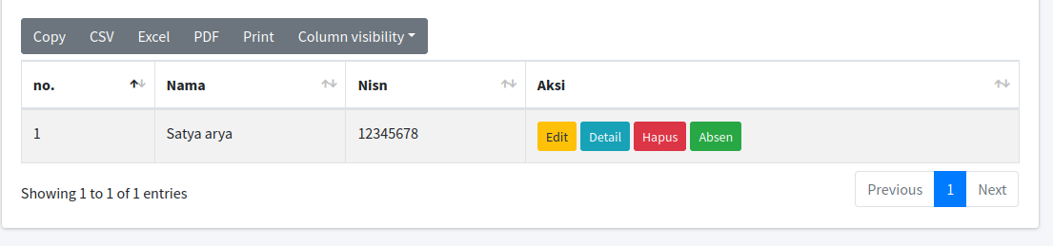**Hapus Siswa**

Jika data siswa sudah tidak di perlukan maka data siswa tersebut bisa di hapus dengan cara menekan tombol hapus pada aksi di halaman data siswa.

1. **Halaman Data Absensi**

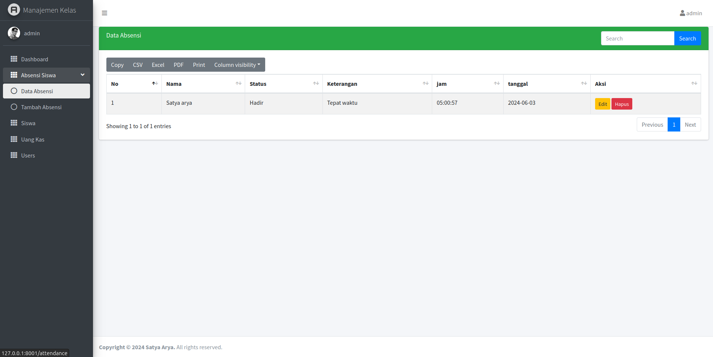Halaman ini menampilkan seluruh absensi dari seluruh mahasiswa.

1. **Tambah Absensi**

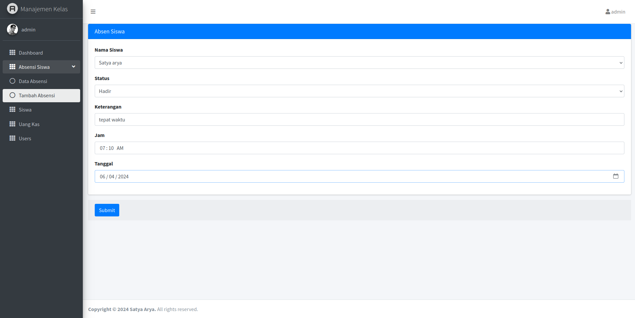User juga bisa menambahkan absensi secara manual di halaman ini, fungsinya adalah ketika pada suata saat mungkin user lupa melakukan absensi pada salah satu siswa maka bisa di tambahkan secara manual.

1. **Edit Absensi**

Fungsi edit absensi ini untuk merubah data absensi pada saat user salah menginput absensi siswa jadi user hanya perlu merubah data tanpa harus menghapus data absensi yang salah.

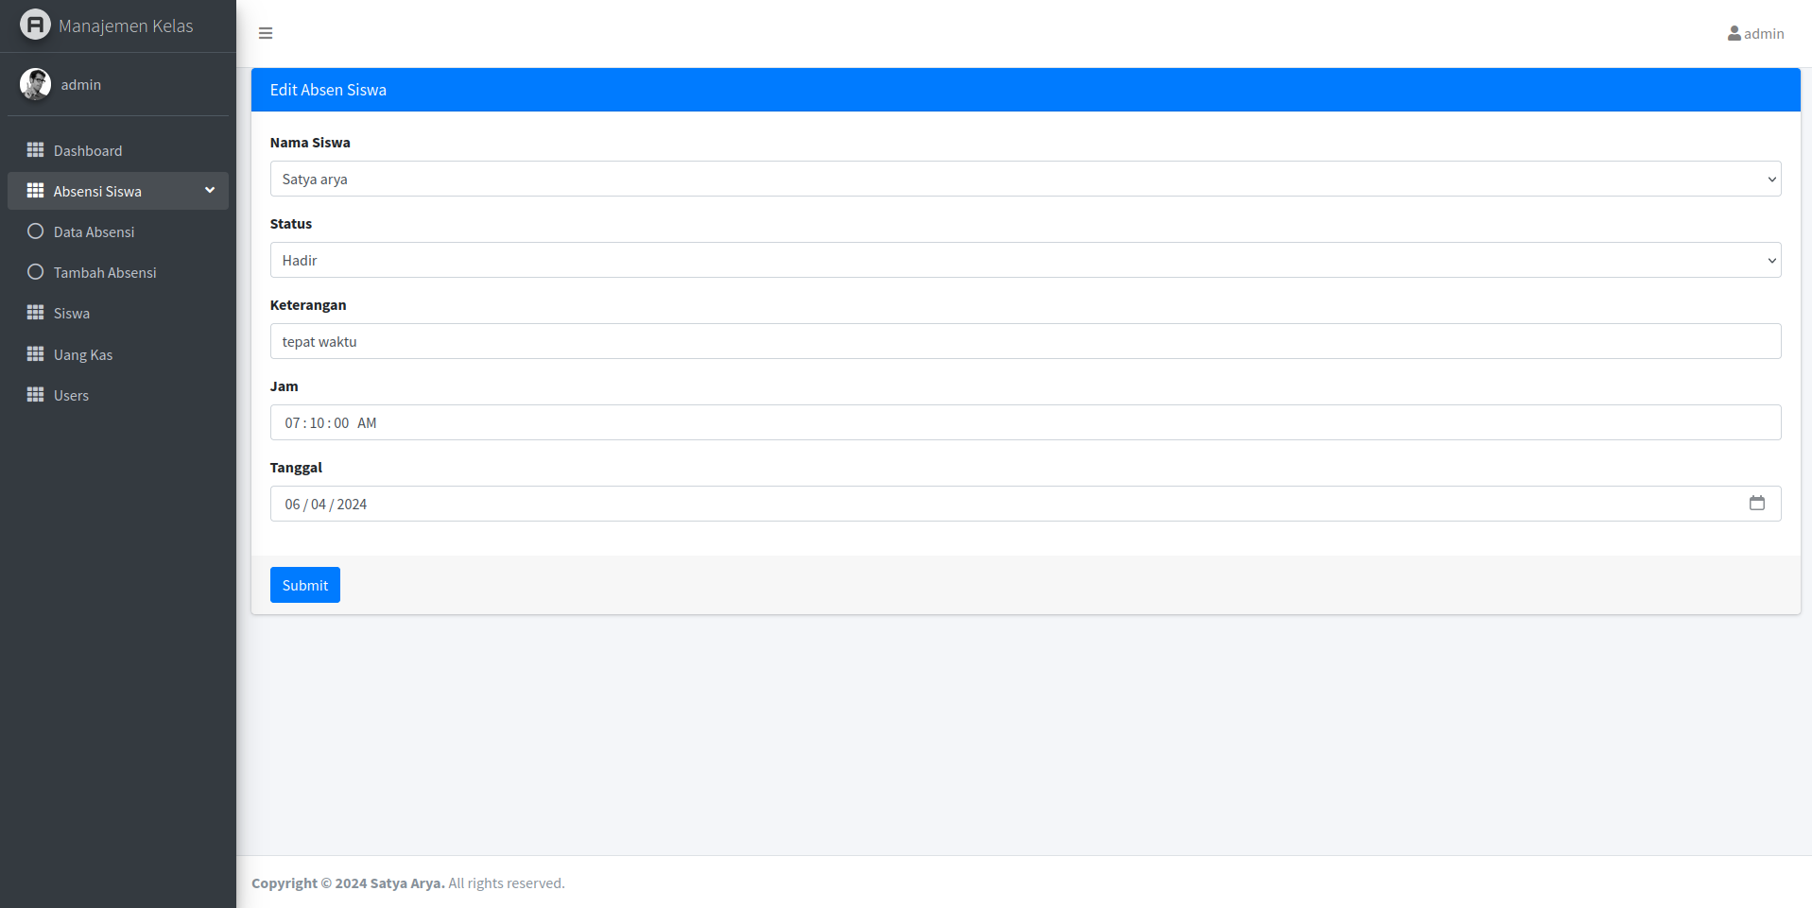

1. **Hapus Absensi**

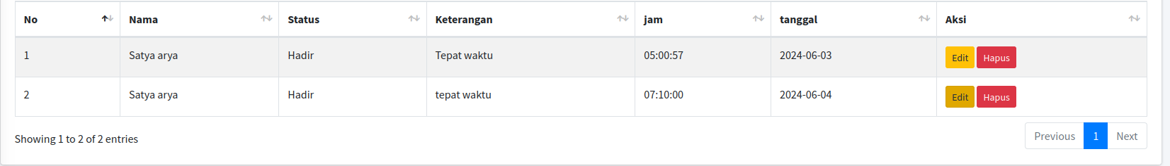Jika data absensi sudah tidak di perlukan user bisa menghapus data absensi pada aksi di halaman data absensi.

1. 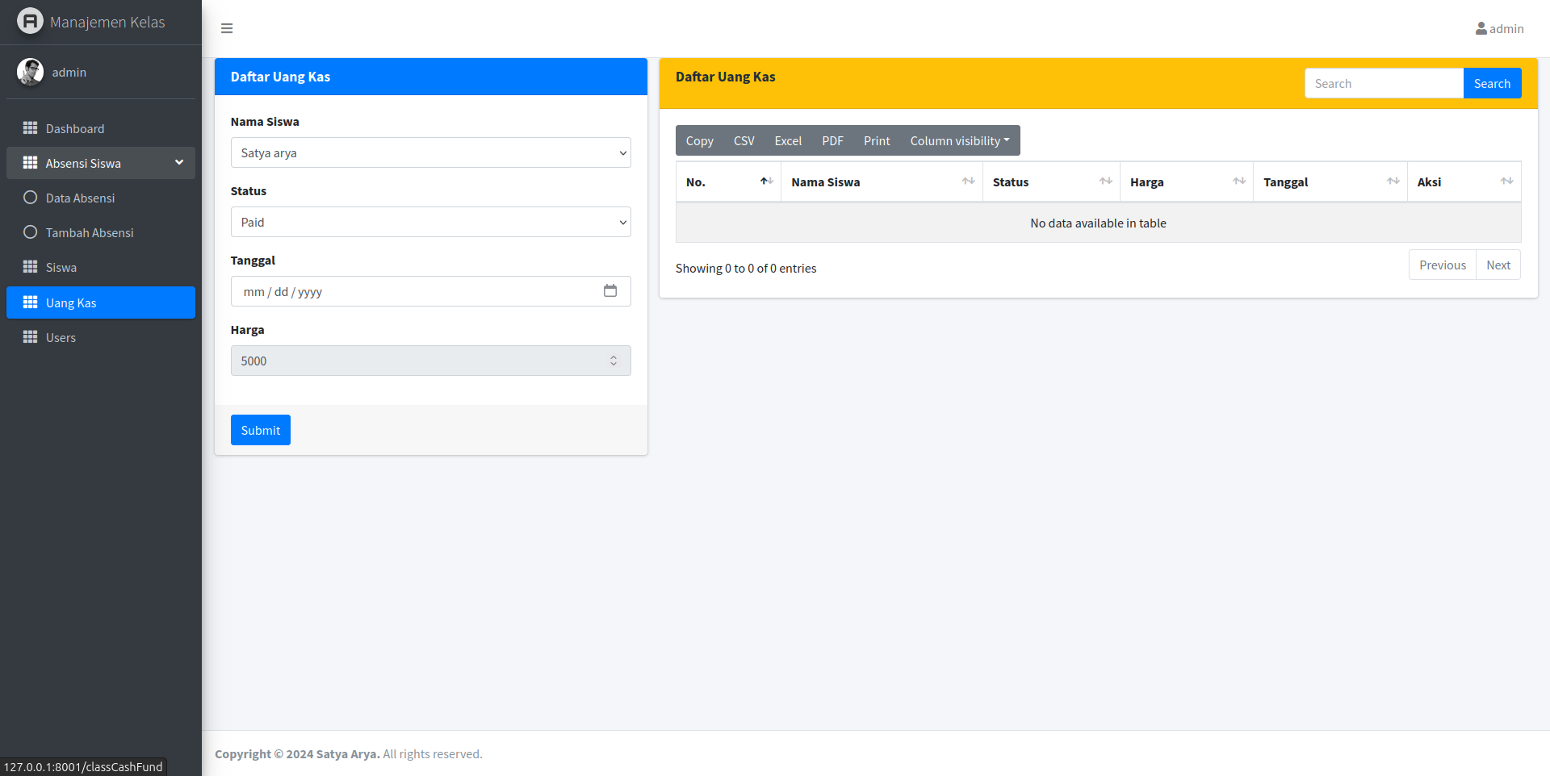**Halaman Data Uang Kas dan Form Tambah Data**

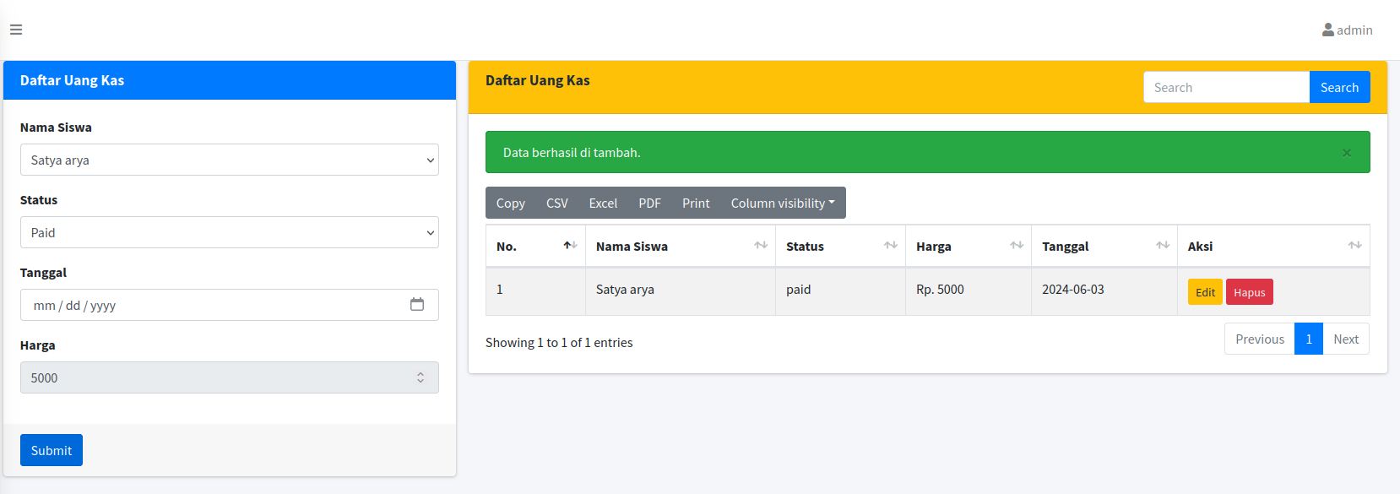Ini adalah halaman index dari data uang kas user bisa input data di sebelah kiri, dan untuk data uang kas berada di sebelah kanan.Berikut hasil setelah data di tambah.

1. **Edit Data Uang Kas**

Fungsinya untuk mengubah data uang kas pada saat user salah menginputkan data.

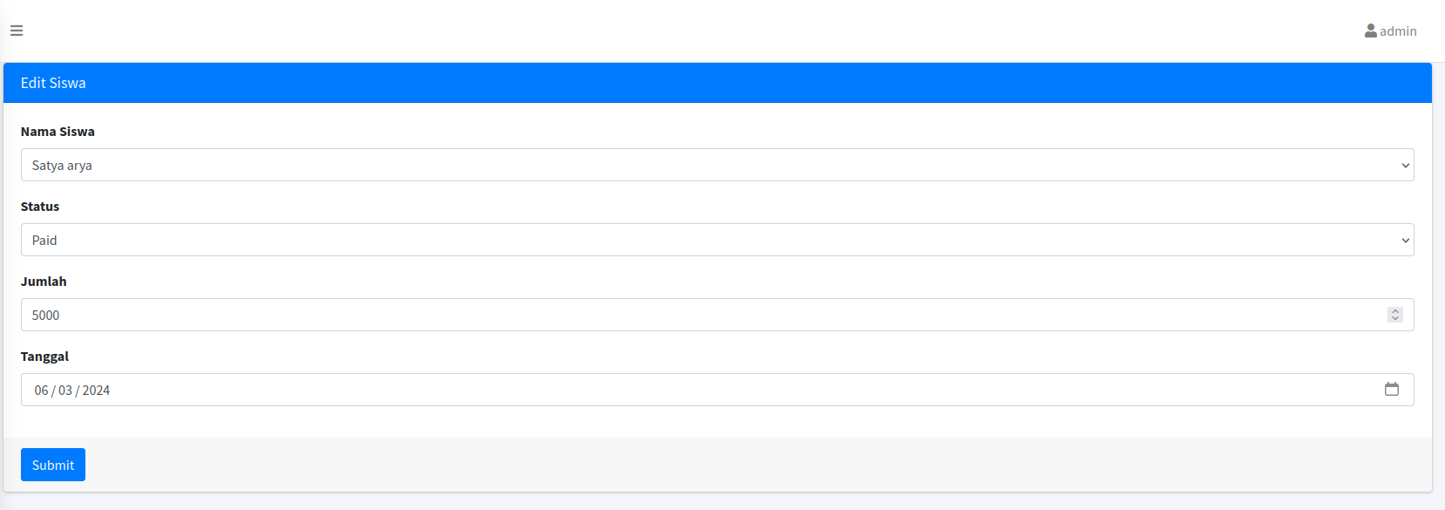

1. **Hapus Data Uang Kas**

Ketika uang kas sudah terpakai maka user bisa menghapusnya saja atau user bisa merekap data uang kas tersebut pada aplikasi ini user sudah bisa merekap data . Untuk menghapus data user bisa menekan tombol hapus pada halam index uang kas.

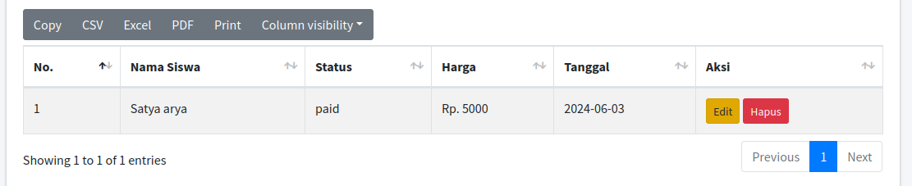

1. **Halaman User dan Tambah User**

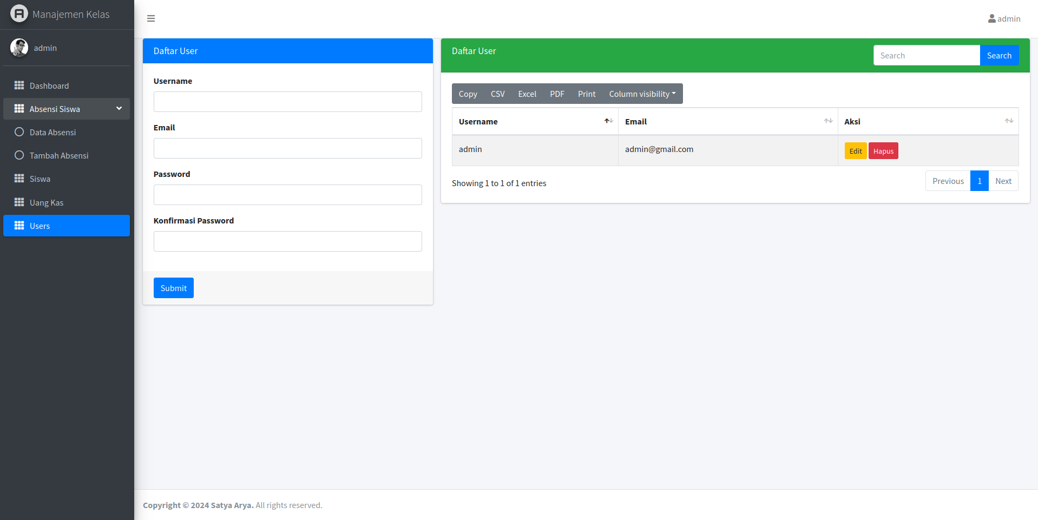

Pada halaman ini user bisa menambahkan user lain untuk membantu mengelola absensi dan kan kelas , pada form di kiri user bisa menambahkan user baru, dan pada sisi kanan data semua user.

1. **Halaman Edit User**

Fungsi dari halaman ini untuk merubah data user seperti password, username, atau email. Kelemahan pada aplikasi ini ialah belum ada fitur lupa password jadi harus user yang menggantikan password nya lewat halaman ini, untuk mengatasi masalah itu, pada laravel memiliki fitur seed jadi saya menambahkan seed user, untuk emailnya adalah [**admin@gmail.com**](mailto:admin@gmail.com) dan passwordnya admin123, user hanya perlu mengetikan artisan command yaitu php artisan migrate:fresh –seed. Dan ini tampilan ubah user.

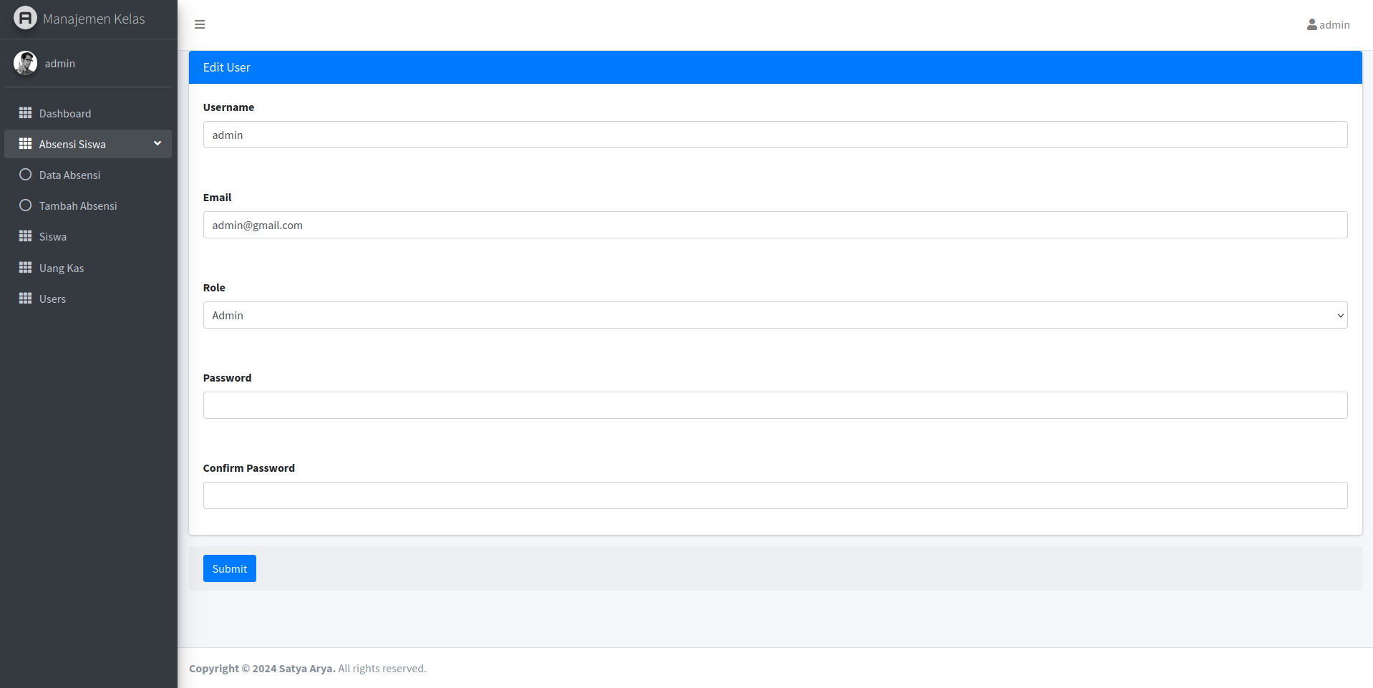

1. 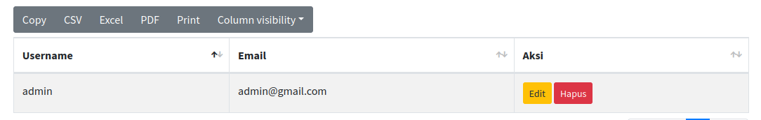**Hapus Data User**
2. **Fitur Search**

Di semua halaman saya sudah menambahkan fitur search untuk mempermudah user mencari data.

1. **Fitur Logout**

Ketika User sudah selesai dan ingin logout, user hanya perlu menekan tombol logout pada sisi sudut kanan atas .

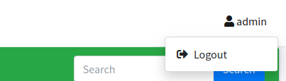

* 1. **Testing**

| **No** | **Fitur** | **Skenario** | **Keadaan Seharusnya** | **Berhasil** | **Gagal** |
| --- | --- | --- | --- | --- | --- |
| 1 | login | Jika menginput username dan password yang sudah terdaftar maka akan di arahkan ke dashboard, dan jika input salah maka akan menampilkan pesan error | User akan di arahkan ke halamana dashboard jika username dan password benar dan jika salah akan menampilkan pesan error | berhasil |  |
| 2 | search | Di setiap halaman akan ada fitur search untuk memudahkan pencarian data | Jika user mencari data yang dia inginkan maka , user akan mencari nya pada form search, bisa mencari menurut nama, tanggal, email atau sesuai pada nama tabel masing masing halaman. | berhasil |  |
| 2 | Tambah data siswa | Membuat validasi sebelum di simpan ke database | Ketika input user sesuai maka data akan di simpan ke dalam database,dan jika salah data tidak di simpan di database dan menampilkan pesan error. | Berhasil |  |
| 3 | Edit data siswa | Mengubah data siswa jika ada kesalahan input, membuat validasi agar data yang di ubah sesuai | Data berhasil di ubah jika sesuai dengan aturan validasi dan menampilkan pesan error jika data tidak sesuai | Berhasil |  |
| 4 | Hapus data siswa | Menghapus data siswa yang sudah tidak di perlukan. | Ketika tombol hapus maka akan menampilkan tombol konfirmasi, agar tidak terjadi penghapusan data yang tidak di inginkan | Berhasil |  |
| 5 | Jam pada absensi | Pada jam 06:00 sampai jam 07:00 maka isi keterangan dengan tepat waktu, jika jam 07:30 s/d 09:00 isi dengan terlambat, dan jika sudah lwa lewat dari jam 09:00 maka siswa tidak bisa absen | Keterangan di isi sesuai dengan jam pada saat absen, di isi dengan tepat waktu, terlambat, dan tidak bisa absen | Berhasil |  |
| 6 | Tombol absen | Inpu absen hanya dengan klik tombol absen pada halaman siswa tanpa harus mengisi manual ,dan data di isi di controllerstudents method absen(). | Pada soot tombol absen di klik data absensi bertambah | Berhasil |  |
| 7 | Input absen manual | User bisa menginput absensi secara manual jika pada tombol absen otomatis terjadi kesalahan | User menginput absensi dan di simpan ke database jika validasi nya sesuai ,dan tanggal pada satu siswa tidak boleh sama. | Berhasil |  |
| 8 | Edit data absensi | Mengubah data absensi jika terjadi kesalahan input | User mengubah data absensi pada halaman edit, user tidak perlu mengubah semuanya cukup ubah yang perlu di ubah. | Berhasil |  |
| 9 | Hapus data absensi | Hapus data absensi jika sudah tidak diperlukan | User menekan tombol hapus untuk menghapus data. | Berhasil |  |
| 10 | Tambah data uang kas | Mengisi data siswa yang sudah membayar uang kas. | User akan menginputkan data siswa yang sudah bayar kas atau belum dan tanggal tidak boleh sama pada satu siswa karna siswa hanya bisa bayar kas sehari sekali. | Berhasil |  |
| 11 | Edit data uang kas | User bisa mengubah data jika terjadi kesalahan. | User bisa mengubah data uang kas pada halaman edit kas, data akan di simpan ke database jika data yang di input sesuai dengan validasi dan jika salah akan menampilkan pesan error. | berhasil |  |
| 12 | Hapus data uang kas | Hapus data yang sudah di perlukan | Dengan menekan tombol hapus, maka data tersebut akan terhapus dan diarahkan ke halaman index kas dengan pesan success. | Berhasil |  |
| 13 | Tambah user | User admin bisa menambah kan user lain untuk membantu pengelolaan data | User mengisi input pada form tambah user dan jika sesuai validasi maka data tersebut akan di simpan ke database, dan juga dengan pesan success, User yang baru di buat sudah bisa login. | Berhasil |  |
| 14 | Fitur lupa password | Ubah password user jika lupa password. | Ketika user menekan tombol lupa password maka usser akan di minta untuk mengisi email mereka lalu aplikasi akan mengiirim form ganti password pada email tersebut. |  | Gagal |
| 15 | Ubah data user | Mengubah data jika terjadi kesalahan | User admin bisa mengubah data user lain termasuk password, ini untuk menangani fitur lupa passworc yang belum di buat. | Berhasil |  |
| 16 | Hapus data user | Hapus data jika sudah tidak di perlukan | Dengan menekan tombol hapus maka akan menampilkan tombol konfirmasi, jika yakin ingin hapus maka klik ya, dan data user terhapus. | Berhasil |  |
| 17 | Fitur logout | User bisa logout jika ingin menganti ke user lain. | Klik tombol logout maka user tersebut akan di arahkankan ke halaman login. | Berhasil |  |

**BAB IV**

**PENUTUP**

* 1. **Kesimpulan**

Penggunaan teknologi dalam pendidikan, khususnya melalui aplikasi manajemen kelas, telah terbukti mampu meningkatkan efisiensi dan efektivitas pengelolaan kelas. Dengan fitur absensi siswa digital, guru dapat mencatat kehadiran siswa secara cepat dan akurat, mengurangi kesalahan manual, serta memungkinkan pemantauan kehadiran secara real-time.

Fitur pengelolaan uang kas kelas juga memberikan transparansi dan kemudahan dalam melacak pemasukan dan pengeluaran, sehingga keuangan kelas dapat dikelola dengan lebih baik. Implementasi aplikasi ini mendukung terciptanya lingkungan belajar yang lebih terstruktur dan efisien, di mana komunikasi antara guru, siswa, dan orang tua dapat berjalan lebih lancar.